**TEST KOMPETENSI**

Deadline : -

Location : Online

Rules : Search Engine diperbolehkan, AI tidak diperbolehkan. Lebih menilai proses dibanding hasil.

Hasil kirimkan link github.

**A. Basic Programming (Bahasa pemrograman bebas) :**1. Buat Program sederhana untuk menghitung jumlah bilangan ganjil dari 1 hingga N.

2. Sebuah Toko A memiliki produk Indomie, Telur, Kopi & Susu. Harga Indomie adalah 3000, Harga Telur 1500, Harga Kopi 1000 dan Harga Susu adalah 2500. Buatkan Program untuk menghitung total belanja dari ke 4 produk diatas,   
contoh jika A membeli produk berikut :   
- Kopi 2 pcs  
- Telur 3 pcs  
- Indomie 1 pcs  
Maka output program akan menghasilkan : Rp. 9.500

**B. Frontend (HTML, CSS & JS) :**

1. Buatlah halaman HTML sederhana yang berisi formulir untuk menerima input nama dan menampilkan pesan selamat datang menggunakan JavaScript.

2. Buatlah tampilan HTML & CSS responsif untuk sebuah daftar kontak. Setiap kontak harus memiliki gambar, nama, dan nomor telepon.

3. Buat Point 2 Menggunakan Framework Bootstrap

4. Tambahkan Input Daftar Kontak di Point 2, jika sudah berhasil input, hasil inputan akan ditambahkan ke daftar kontak yang sudah dibuat menggunakan Javascript

**C. Backend (Bahasa Pemrograman & Database bebas) :**

1. Buatlah Program yang dapat melakukan CRUD (Create Read Update & Delete) dari Table dibawah ini :   
Nama Table = Tb_Produk  
Field = Kd_Barang, Nama_Barang, Harga_HPP, Harga_Retail, Harga_Distributor, Gambar

2. Tambahkan Validasi apapun untuk Point 1

3. Tambahkan Proses Login sederhana untuk Point 1

4. Test Query SQL, hasil berupa screenshot query & outputnya :

- Berikan perintah SQL untuk membuat tabel "Customers" dengan kolom-kolom berikut:

customer_id (primary key, integer)

name (varchar)

email (varchar)

phone (varchar)

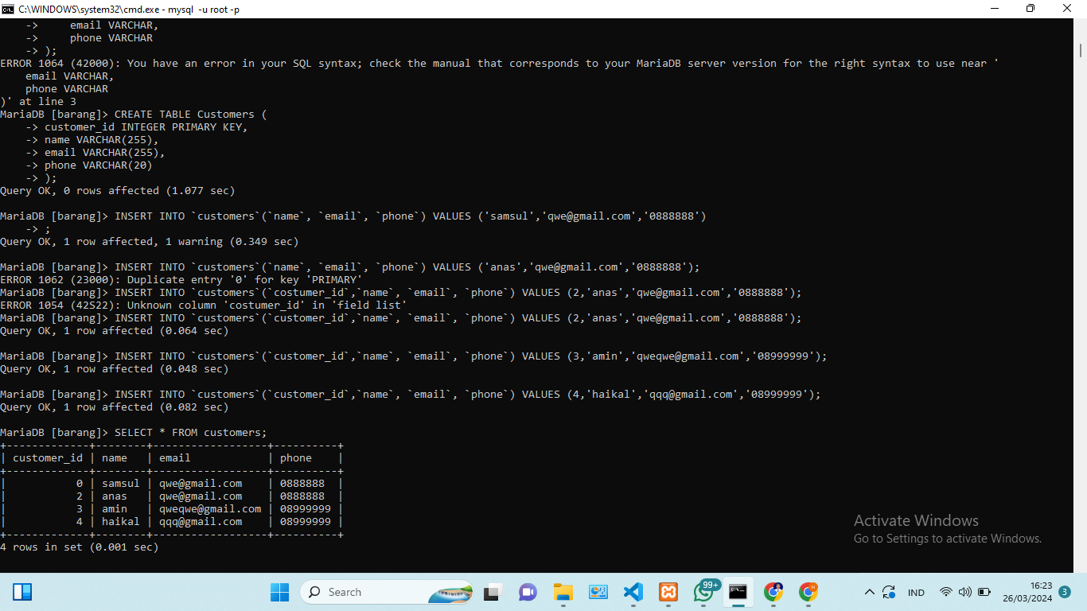

- Tuliskan perintah SQL untuk mengambil semua data dari tabel "Customers".



- Berikan perintah SQL untuk mengambil semua nama pelanggan yang dimulai dengan huruf "A".

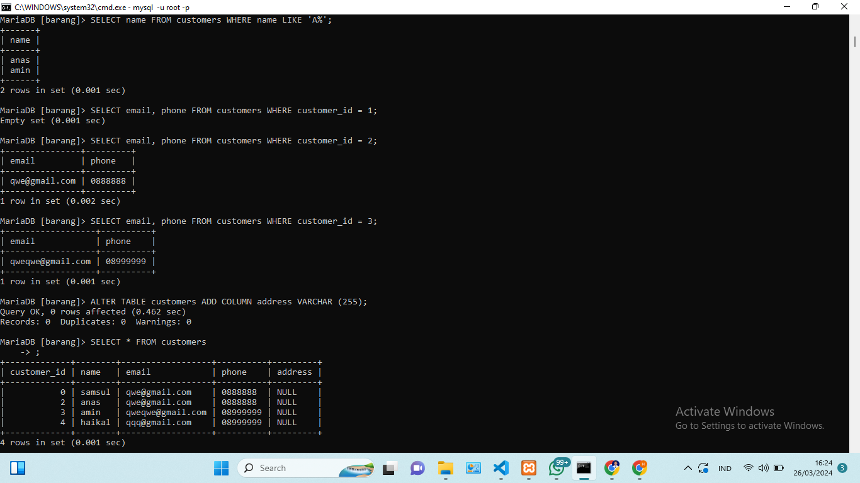

- Tuliskan perintah SQL untuk mengambil email dan nomor telepon pelanggan dengan ID tertentu.



- Berikan perintah SQL untuk menyortir semua pelanggan berdasarkan nama dalam urutan abjad.

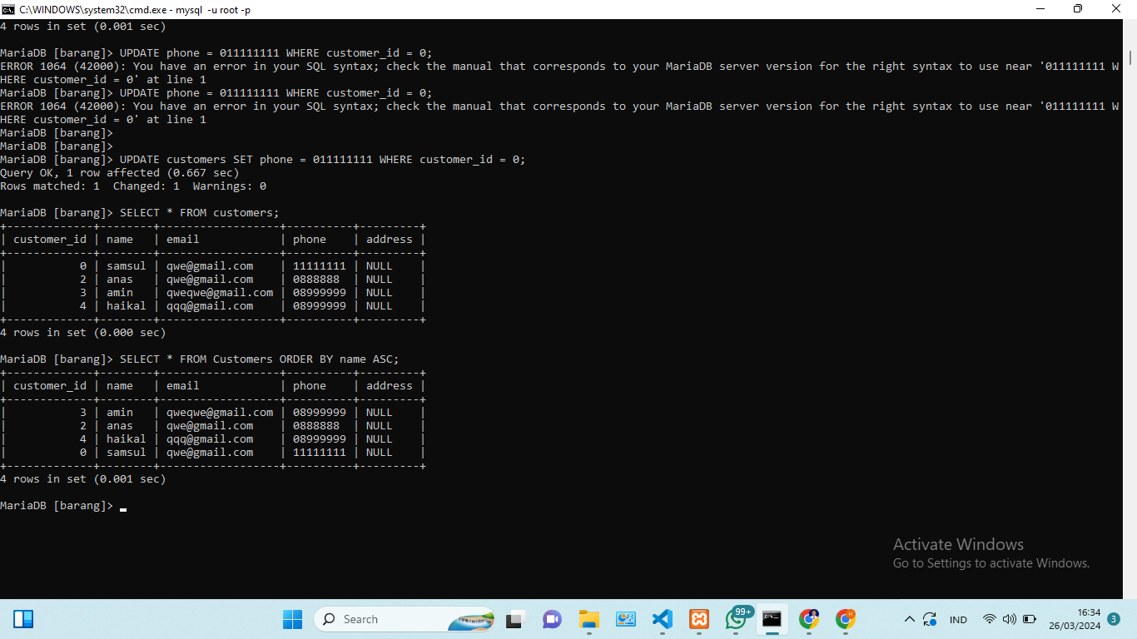

- Tuliskan perintah SQL untuk menambahkan kolom "address" dengan tipe data varchar ke tabel "Customers".

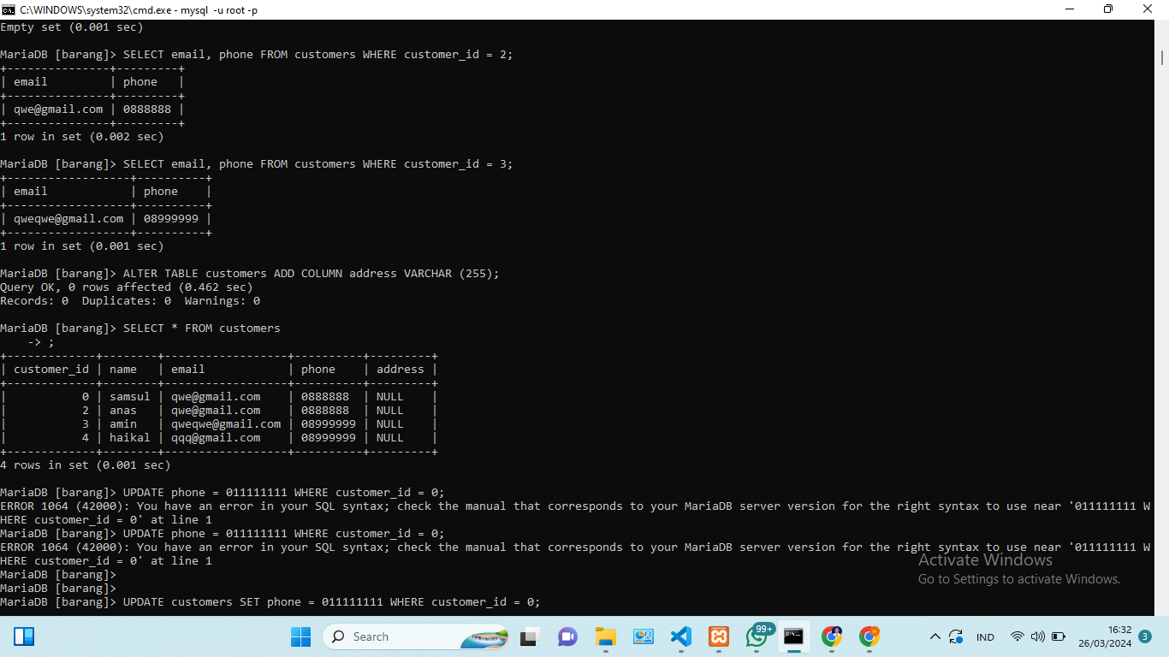

- Berikan perintah SQL untuk mengubah nomor telepon pelanggan dengan ID tertentu.

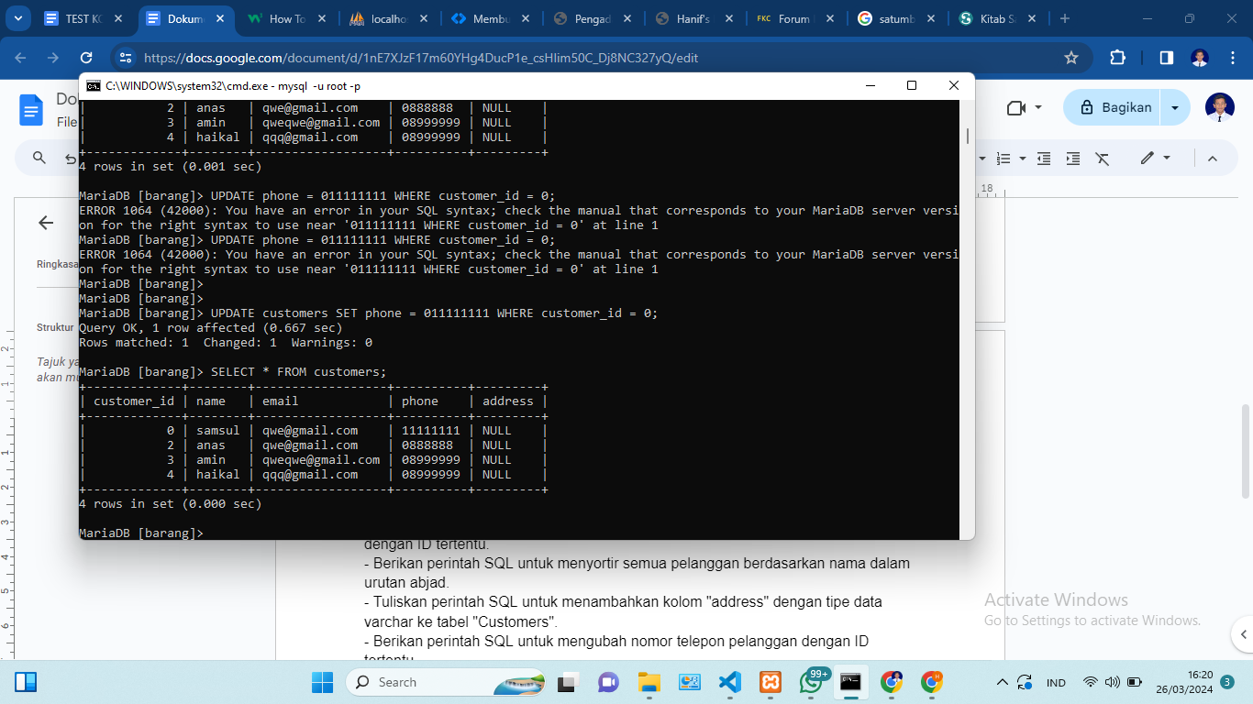

- Tuliskan perintah SQL untuk menghapus semua data dari tabel "Customers".

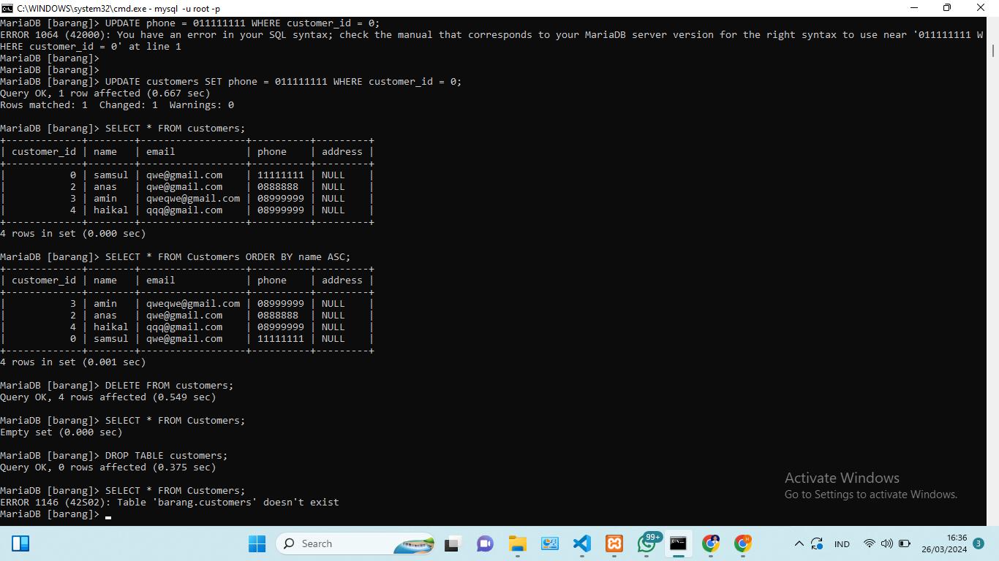

- Berikan perintah SQL untuk menghapus tabel "Customers" beserta seluruh data di dalamnya.

